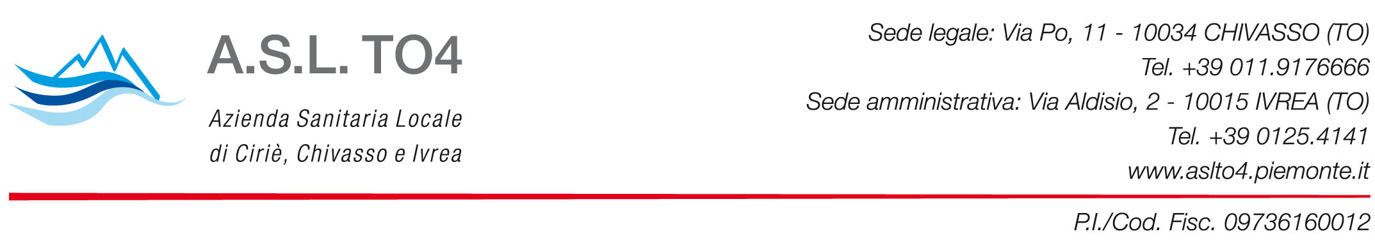
Prot. n. 68322 del 25/07/2019

PROCEDURA TELEMATICA APERTA PER CONCLUSIONE DI UN ACCORDO QUADRO FINALIZZATO ALL` ACCREDITAMENTO DI SOGGETTI PROFESSIONALMENTE IDONEI PER COGESTIONE DI PERCORSI TERAPEUTICI INDIVIDUALI DI DOMICILIARITA` A FAVORE DI UTENTI IN CARICO AL DIPARTIMENTO DI SALUTE MENTALE DELL` ASL TO 4 AI SENSI E PER GLI EFFETTI DELL`ART. 54 COMMA 4 LETTERA A) D.LGS. 50/2016 - CIG. N.7918779F24

RICONVOCAZIONE SEDUTA PUBBLICA VERIFICA
DOCUMENTAZIONE AMMINISTRATIVA

Con la presente si comunica che in data 30 Luglio alle ore 11,00 si terrà la prosecuzione della seduta pubblica relativa alla gara in oggetto durante la quale si procederà alla verifica dell’integrazione della documentazione amministrativa presso la sede di Chivasso in Via Po 11 Sala Riunioni III Piano.

Alla seduta possono intervenire i legali rappresentanti delle ditte partecipanti, o persone da loro delegate munite di delega o speciale procura. Tali soggetti sono tenuti all’identificazione mediante produzione di copia fotostatica di un documento di identità ed alla registrazione della presenza.

Il Direttore S.C Acquisizione e
Gestione Logistica Beni e Servizi
Dott. Ugo Pellegrinetti
firmato in originale

UP/as

